Chapitre 4 : Les réactions acido-basiques
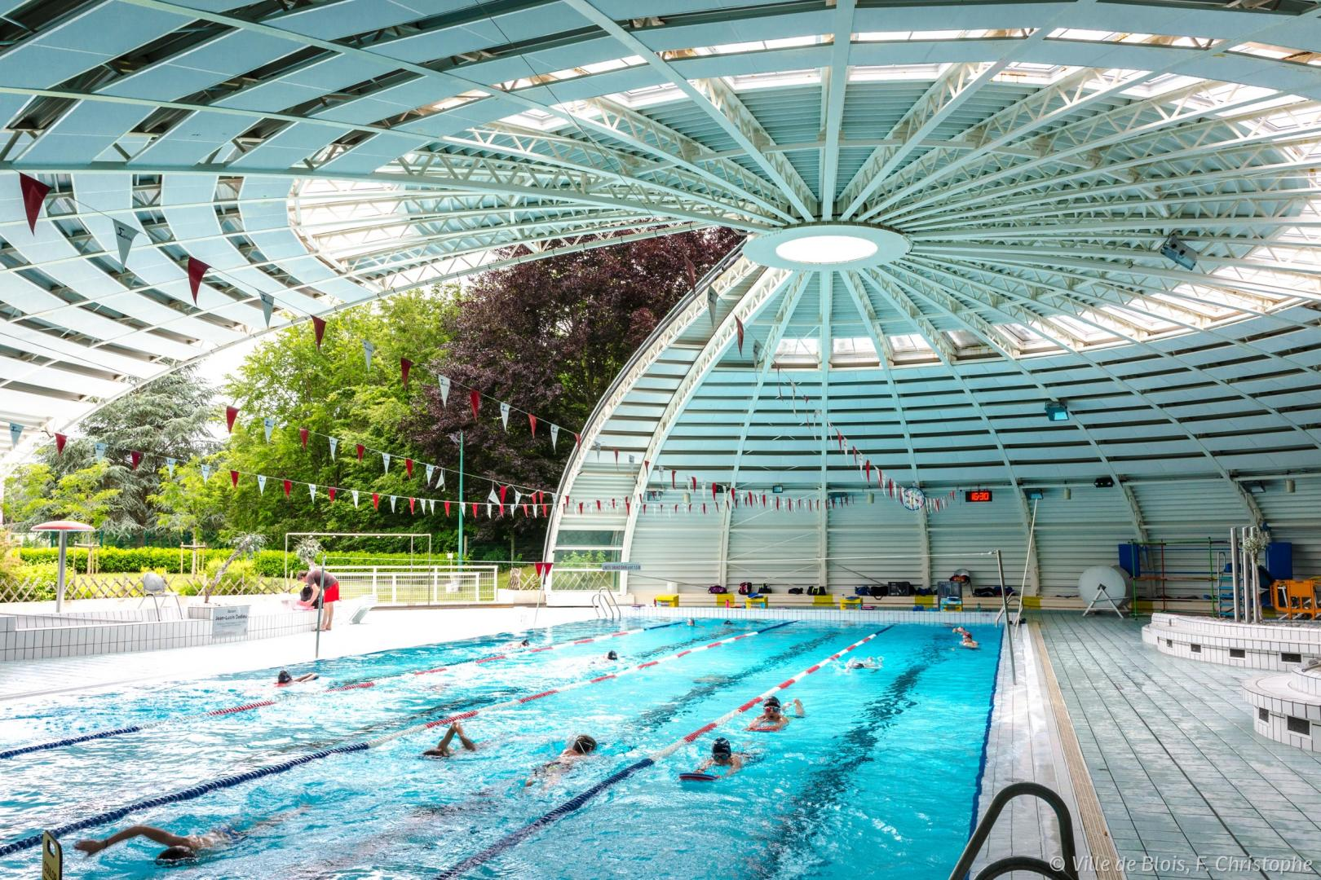
La piscine tournesol de Blois est l’une des 183 piscines de ce type construites en France dans les années 1970-1980. Comme toutes les piscines publiques, la qualité de son eau de baignade est strictement encadrée. Si un des paramètres physique (pH), chimique (concentration en ions) ou biologique (présence d’algues) n’est pas satisfaisant, le technicien maintenance piscine peut avoir recourt à des produits comme le « chlore choc » ou le « pH-moins ».
Quel est le mode d’action de ces produits ?

Acide, base et réaction acido-basique
Le chimiste danois J.N Brønsted (1879-1947) définit un acide AH comme étant une espèce chimique capable de donner au moins un ion hydrogène H⁺ selon la demi-équation acido-basique:
AH ⇄ A⁻ + H⁺
À l’inverse, une base A⁻ est une espèce chimique capable de capter au moins un ion hydrogène H⁺ selon la demi-équation acido-basique :
A⁻ + H⁺ ⇄ AH
Deux espèces chimiques A⁻ et AH liés par une demi-équation acido-basique forment un couple acide-base que l’on note AH/A⁻. On dit que A⁻ est la base conjuguée de l’acide AH.

Analogie avec les réactions d’oxydo-réduction
Type de réaction | Oxydo-réduction | Acido-basique
Notation du couple | Oxydant/Réducteur | Acide/Base
Espèce chimique « qui donne » | Réducteur | Acide
Espèce chimique « qui capte » | Oxydant | Base
Particule échangée | e⁻ | H⁺
Demie-équation | Ox + e⁻ = Réd | A⁻ + H⁺ = AH

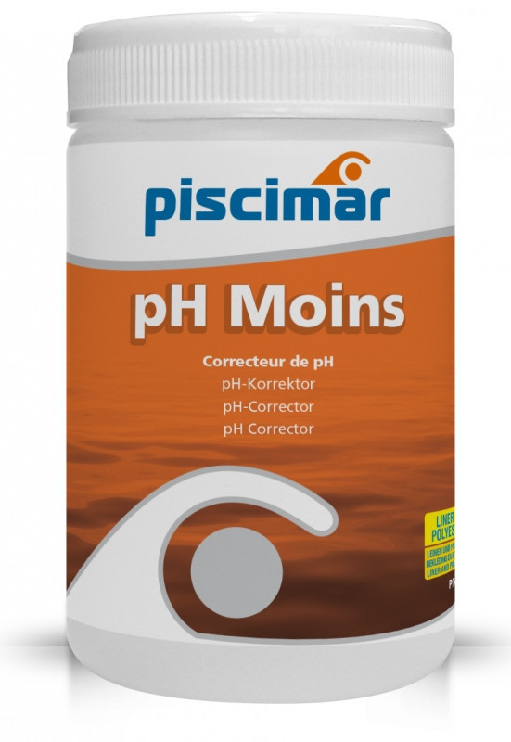
Application n°1 : Le pH de la piscine étant trop élevé (l’eau est trop basique) le technicien décide d’utiliser du « pH moins » en granulés à base d’hydrogénosulfate de sodium de formule NaHSO₄(s). Ce solide se dissout dans l’eau pour former des ions hydrogénosulfate HSO₄⁻_{(aq)}. Ces ions acides réagissent avec l’eau pour former des ions sulfate SO₄²⁻_{(aq)}.
- On donne le couple acide-base suivant : HSO₄⁻/SO₄²⁻. Écris la demi-équation acido-basique traduisant la transformation des ions hydrogénosulfate en ions sulfate.
- L’eau réagit selon la demi-équation acido-basique suivante : H₂O_{(l)} + H ⁺ ⇄ H₃O ⁺_{(aq)}
Écris le couple acide-base associé à cette demi-équation acido-basique.

------------------------------------------------------------------------------------------------------------------------------------------------------------------------------------------------------------------------------------------------------------------------------------------------------------------------------------------------------------------

Un acide A₁H d’un premier couple acide-base A₁H /A₁⁻ peut réagir avec la base A⁻₂ d’un deuxième couple acide-base A₂H /A₂⁻. On peut alors écrire les 2 demi-équations acido-basique associées et l’équation bilan qui est la somme des 2 demi-équations :
A₁H ⇄ A⁻₁ + H⁺
A⁻₂ + H⁺ ⇄ A₂H
--------------------------------------------------------------
A₁H + A⁻₂ + H⁺ → A⁻₁ + A₂H + H⁺
Les règles d’or :
- Les espèces chimiques à gauche des (double) flèches sont toujours les réactifs.
- Parmi les 2 réactifs, l’un doit être un acide et l’autre une base
- Les ions hydrogène H⁺ doivent se simplifier pour ne plus apparaître dans l’équation bilan.

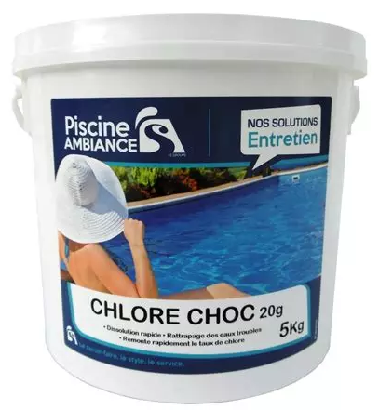
Application n°2 : Si la piscine verdie à cause de la prolifération de micro-algues le technicien de maintenance piscine peut utiliser du « chlore-choc ». Ce produit se présente sous forme de pastilles d’hypochlorite de calcium Ca(ClO)₂. Lors de sa dissolution dans l’eau il libère des ions hypochlorite ClO⁻_{(aq)}. Ces derniers en réagissant avec l’eau forment l’acide hypochloreux qui est un excellent désinfectant.
Couples acide-base : HClO/ClO ⁻ et H₂O/HO ⁻
- Écris les demi-équations acido-basique et l’équation bilan correspondant à la réaction des ions hypochlorite avec l’eau.

----------------------------------------------------------------------------------------------------------------------------------------------------------------------------------------------------------------------------------------------------------------------------------------------------------------------------------------------------------------------------------------------------------------------------------------------------------------------------------------

Notion de pH

Définition
Dans une solution aqueuse, du fait de l’autoprotolyse de l’eau (2 H₂O_{(l)}→ H₃O⁺_{(aq)} + OH⁻_{(aq)}) et de la présence d’espèces chimiques basiques ou acides, il existe toujours des ions hydroxyde OH⁻ et des ions oxonium H₃O⁺. La comparaison de leurs concentrations molaires notées [H₃O⁺] et [OH⁻] (en mol/L) détermine le caractère acide ou basique de la solution. Le pH de la solution est défini par la formule suivante :

En transformant l’équation on peut aussi écrire :

Solution acide | Solution neutre | Solution basique
H₃O⁺ prédomine  [H₃O⁺] > [OH⁻] | [H₃O⁺] = [OH⁻] | HO⁻ prédomine  [H₃O⁺] < [OH⁻]
0 ≤ pH < 7 | pH = 7 | 7 < pH ≤ 14

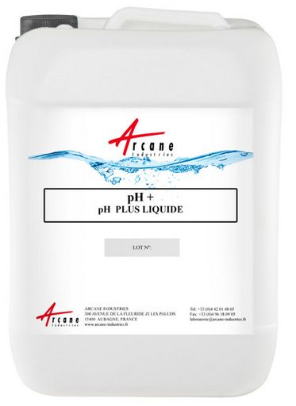
Application n°3 : Le technicien utilise un produit « pH plus » liquide contenant de l’hydroxyde de sodium (soude) en solution. Une telle solution contient des ions hydroxyde HO ⁻_{(aq)}.
Données :
  - Couples acide-base : H₂O / HO – et H₃O ⁺/ H₂O
  - Extrait de la Fiche de Données de Sécurité (FDS)
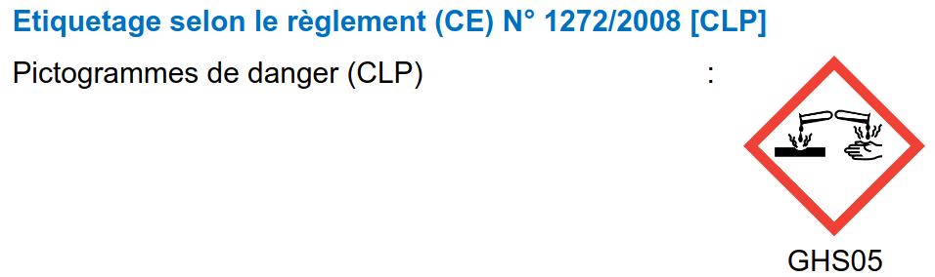
- Que signifie le pictogramme de danger ? Comment doit s’équiper le technicien avant d’ouvrir le bidon ?
- Explique qualitativement pourquoi ce produit permet de faire remonter le pH de l’eau de la piscine.

--------------------------------------------------------------------------------------------------------------------------------------------------------------------------------------------------------------------------------------------------------------------------------------------------------------------------------------------------------------------------------------------------------------------------------------------------------------------------------------------------------------------------------------------------------------------------------------------------------------
Lors d’une dilution, le pH d’une solution se rapproche toujours de 7.
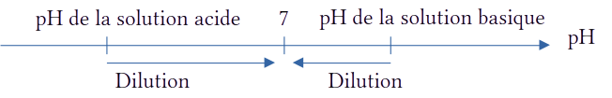
Rappels de chimie :
Pour les espèces chimiques pures
La masse m d’un liquide est proportionnelle à son volume V :  Avec ρ la masse volumique du liquide pur exprimée en g/L | La masse m d’un solide ou liquide est proportionnelle à sa quantité de matière n :  Avec M la masse molaire du solide ou liquide pur exprimée en g/mol
Pour les espèces chimiques en solution (=solutés)
La masse m de soluté est proportionnelle au volume de solution V_{S} :  Avec t la concentration en masse du soluté dans la solution exprimée en g/L | La quantité de matière n de soluté est proportionnelle au volume de solution V_{S} :  Avec c la concentration molaire du soluté dans la solution exprimée en mol/L
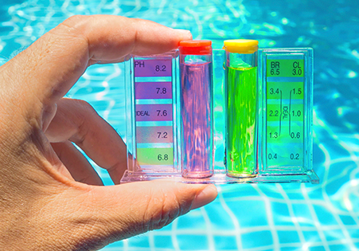
Application n°4 : Le technicien souhaite effectuer une légère correction de pH de la piscine avec du « pH moins ». Le produit commercial dont il dispose indique « acide sulfurique* à 15 % en masse - 5 L – 5,5 kg ». Il est trop concentré, son pH est proche de 0. Il décide de le diluer d’un facteur 100.
* en solution l’acide sulfurique a réagi avec l’eau selon l’équation acido-basique suivante :
H₂SO_{4(l)} + 2H₂O_{(l)} → 2H₃O ⁺_{(aq)} + SO₄²⁻_{(aq)}
Donnée : masse molaire de l’acide sulfurique M(H₂SO₄) = 98 g/mol
- Calcule la masse, la quantité de matière puis la concentration molaire en acide sulfurique de la solution commerciale.
- Calcule le pH de la solution commerciale après la dilution.
- Comment le technicien doit-il procéder pour préparer 10 L de solution diluée ?

--------------------------------------------------------------------------------------------------------------------------------------------------------------------------------------------------------------------------------------------
----------------------------------------------------------------------------------------------------------------------------------------------------------------------------------------------------------------------------------------------------------------------------------------------------------------------------------------------------------------------------------------------------------------------------------------------------------------------------------------
----------------------------------------------------------------------------------------------------------------------------------------------------------------------------------------------------------------------------------------------------------------------------------------------------------------------------------------------------------------------------------------------------------------------------------------------------------------------------------------

Mesure
Le pH d’une solution peut être évalué avec un indicateur coloré ou bien mesuré avec un pH-mètre.
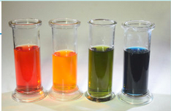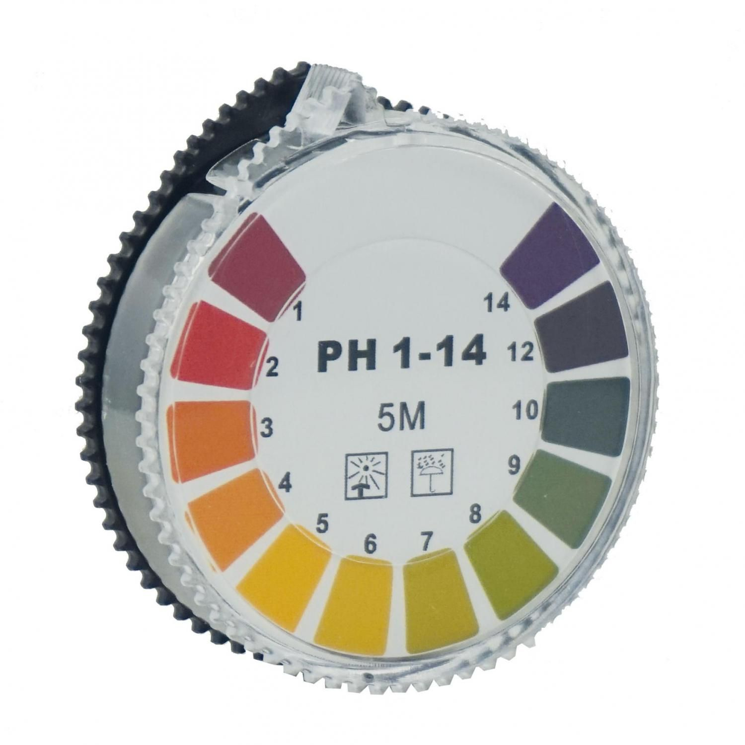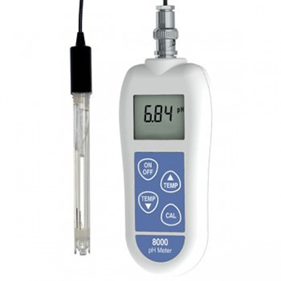
Le BBT est un indicateur coloré / Le papier pH est imbibé d’indicateurs colorés / Un pH-mètre

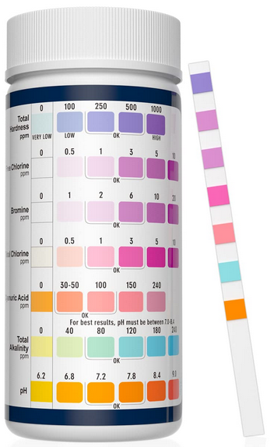
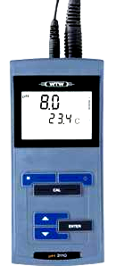
Application n°5 : La réglementation française impose que la qualité de l’eau d’une piscine comme celle de Blois soit contrôlée quotidiennement. Pour le pH l’intervalle de conformité s’étend de 6,9 inclus à 7,7 inclus. Lors d’un contrôle quotidien, le technicien maintenance piscine obtient les 2 résultats ci-contre.
La fiche technique du pH-mètre utilisé indique :
Température |  | pH
Gamme | 0 °C à 100 °C | Gamme | - 2,00 à 16,00
Résolution | 0,1 °C | Résolution | 0,1
Précision | ± 0,3 °C | Précision | ± 0,2
Données :
- 1 mole d’acide chlorhydrique libère 1 mole d’ions oxonium dans l’eau
- masse molaire de l’acide chlorhydrique : M(HCl) = 36,5 g/mol
- masse volumique d’une solution d’acide chlorhydrique à 33 % : ρ = 1,165 g/L
- dimensions de la piscine tournesol de Blois : L x l x h : 25 m x 10 m x 2,0 m
- le pourcentage massique en acide chlorhydrique vaut : avec m la masse de solution et m(HCl) la masse d’acide chlorhydrique qu’elle contient.
- conversion de volume : 1 m³ = 1000 L

- Le pH de l’eau de baignade est-il satisfaisant ?
- Calcule la concentration en ions oxonium notée [H₃O ⁺] dans l’eau de baignade et calcule la concentration minimale qu’ils devraient avoir.
- Pour rectifier le pH, le technicien utilise un produit sur lequel on peut lire « Aquatac moins liquide (acide chlorhydrique à 33 % en masse) ». Quel volume minimal doit-il en verser dans la piscine pour que le pH redevienne conforme ?

-----------------------------------------------------------------------------------------------------------------------------------------------------------------------------------------------------------------------------------------------------------------------------------------------------------------------------------------------------------------
---------------------------------------------------------------------------------------------------------------------------------------------------------------------------------------------------------------------------------------------------------------------------------------------------------------------------------------------------------------------------------------------------------------------------------------------------------------------------------------------------------------------------------------------------------------------------------------------------------------------------------------------------------------------------------------------------------------------------------------------------------------------------------------------------------------------------------------------------------
---------------------------------------------------------------------------------------------------------------------------------------------------------------------------------------------------------------------------------------------------------------------------------------------------------------------------------------------------------------------------------------------------------------------------------------------------------------------------------------------------------------------------------------------------------------------------------------------------------------------------------------------------------------------------------------------------------------------------------------------------------------------------------------------------------------------------------------------------------
----------------------------------------------------------------------------------------------------------------------------------------------------------------------------------------------------------------------------------------------------------------------------------------------------------------------------------------------------------------------------------------------------------------------------------------------------------------------------------------
----------------------------------------------------------------------------------------------------------------------------------------------------------------------------------------------------------------------------------------------------------------------------------------------------------------------------------------------------------------------------------------------------------------------------------------------------------------------------------------

Notes de cours et exercices

----------------------------------------------------------------------------------------------------------------------------------------------------------------------------------------------------------------------------------------------------------------------------------------------------------------------------------------------------------------------------------------------------------------------------------------------------------------------------------------
---------------------------------------------------------------------------------------------------------------------------------------------------------------------------------------------------------------------------------------------------------------------------------------------------------------------------------------------------------------------------------------------------------------------------------------------------------------------------------------------------------------------------------------------------------------------------------------------------------------------------------------------------------------------------------------------------------------------------------------------------------------------------------------------------------------------------------------------------------
---------------------------------------------------------------------------------------------------------------------------------------------------------------------------------------------------------------------------------------------------------------------------------------------------------------------------------------------------------------------------------------------------------------------------------------------------------------------------------------------------------------------------------------------------------------------------------------------------------------------------------------------------------------------------------------------------------------------------------------------------------------------------------------------------------------------------------------------------------
---------------------------------------------------------------------------------------------------------------------------------------------------------------------------------------------------------------------------------------------------------------------------------------------------------------------------------------------------------------------------------------------------------------------------------------------------------------------------------------------------------------------------------------------------------------------------------------------------------------------------------------------------------------------------------------------------------------------------------------------------------------------------------------------------------------------------------------------------------
---------------------------------------------------------------------------------------------------------------------------------------------------------------------------------------------------------------------------------------------------------------------------------------------------------------------------------------------------------------------------------------------------------------------------------------------------------------------------------------------------------------------------------------------------------------------------------------------------------------------------------------------------------------------------------------------------------------------------------------------------------------------------------------------------------------------------------------------------------
---------------------------------------------------------------------------------------------------------------------------------------------------------------------------------------------------------------------------------------------------------------------------------------------------------------------------------------------------------------------------------------------------------------------------------------------------------------------------------------------------------------------------------------------------------------------------------------------------------------------------------------------------------------------------------------------------------------------------------------------------------------------------------------------------------------------------------------------------------
---------------------------------------------------------------------------------------------------------------------------------------------------------------------------------------------------------------------------------------------------------------------------------------------------------------------------------------------------------------------------------------------------------------------------------------------------------------------------------------------------------------------------------------------------------------------------------------------------------------------------------------------------------------------------------------------------------------------------------------------------------------------------------------------------------------------------------------------------------
--------------------------------------------------------------------------------------------------------------------------------------------------------------------------------------------------------------------------------------------------------------------------------------------------------------------------------------------------------------------------------------------------------------------------------------------------------------------------------------------------------------------------------------------------------------------------------------------------------------------------------------------------------------------------------------------------------------------------------------------------------------------------------------------------------------------------------------------------------------------------------------------------------------------------------------------------------------------------------
----------------------------------------------------------------------------------------------------------------------

